- перемести плашку с каналами на место красной границы прямоугольника, а кнопку на место черной границы прямоугольника
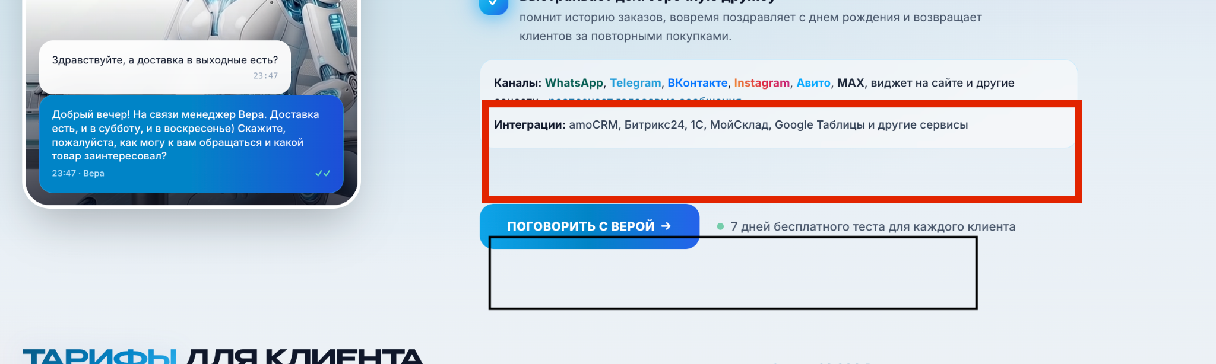

- давайте расти вместе сделай по ширине как и основатели алтай оптима 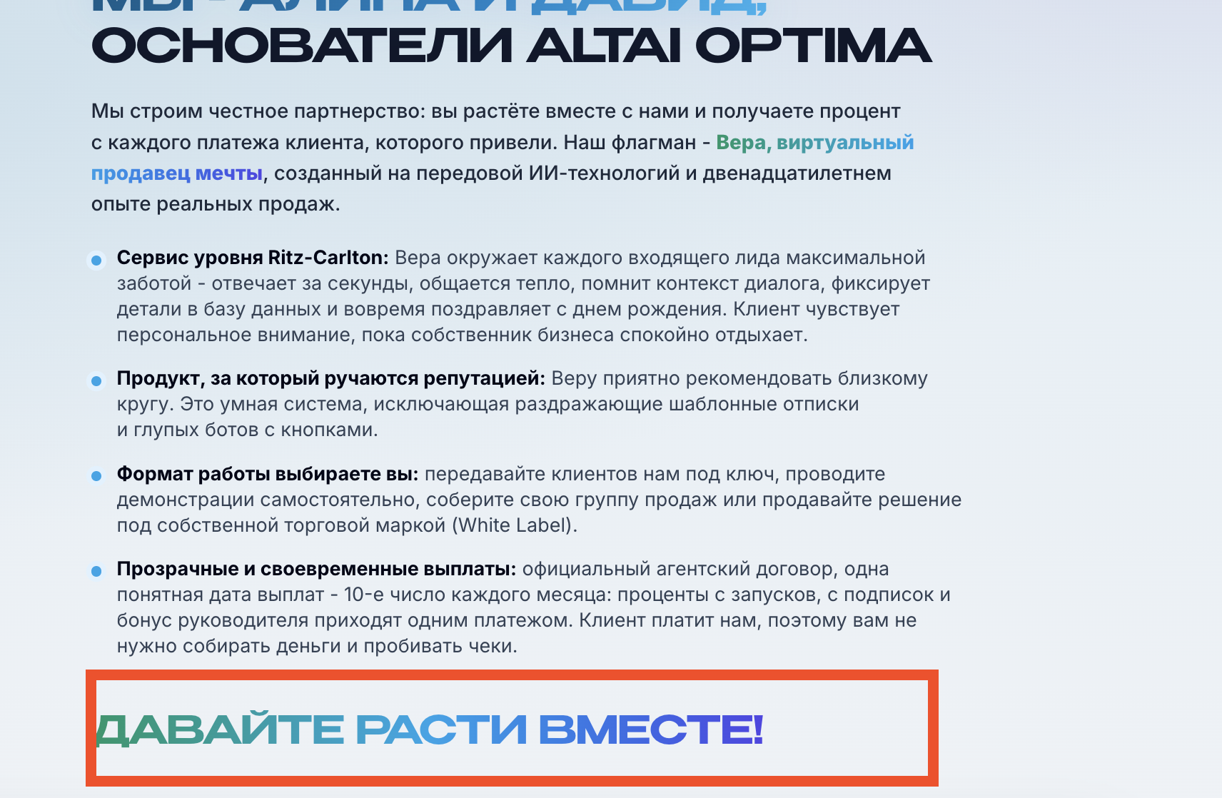
- здесь перенеси на вторую строчку
- любая компания - выдели градиентом 5) стрелку сделай как красная на скриншоте только сохрани дизайн текущей стрелки 6) в карточках его менеджер сделай разное количество клиентов от 1-7, убери плашки снизу про вашу группу и вы 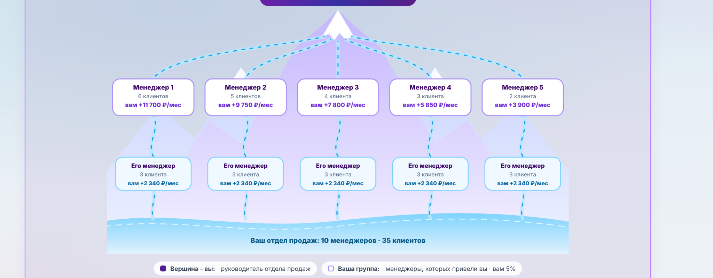
7) меняем формулировки робот ии-продавец на Веру, склоняем согласно контектсту
8) Приведите знакомых маркетологов и продажников, обучите их и ведите за собой - так вы становитесь руководителем группы и получаете +5% с подписок клиентов своей группы. Когда ваши менеджеры соберут свои группы, вы становитесь руководителем отдела продаж и получаете ещё +2% с клиентов их групп. Всё это - сверх комиссии самих менеджеров, из денег компании. - располагаем в 4 строчки
9) убери плашки про вершина/ваша группа/группы ниже.
текст: Ваша группа (+5%): 5 менеджеров привели 20 клиентов (6 + 5 + 4 + 3 + 2) на тарифе «Бизнес» → 20 × 1 950 ₽ = 39 000 ₽
Группы ниже (+2%): каждый из 5 менеджеров привёл своего менеджера, у каждого по 3 клиента → 15 × 780 ₽ = 11 700 ₽
Итого: 39 000 + 11 700 = 50 700 ₽ каждый месяц, пока клиенты платят подписку.
…оптимизируй в 3 строчки 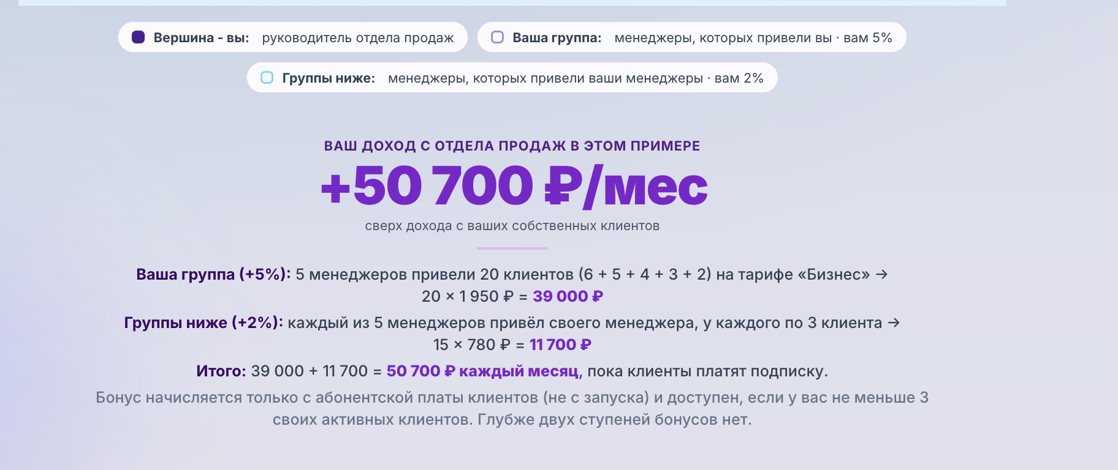
10) удали и оптимизируй текст по типу как в двух других карточках данного блока - Ведущий менеджер - статус за личные продажи. Руководить людьми не обязательно. Хотите расти дальше - соберите свою группу (блок «Руководитель группы» выше).

11) расположи заголовок в 2 строчки
12) калькулятор сейчас непонятный. а где ведущий менеджер? что означает с подписок ваших клиентов? не понимаю расчет 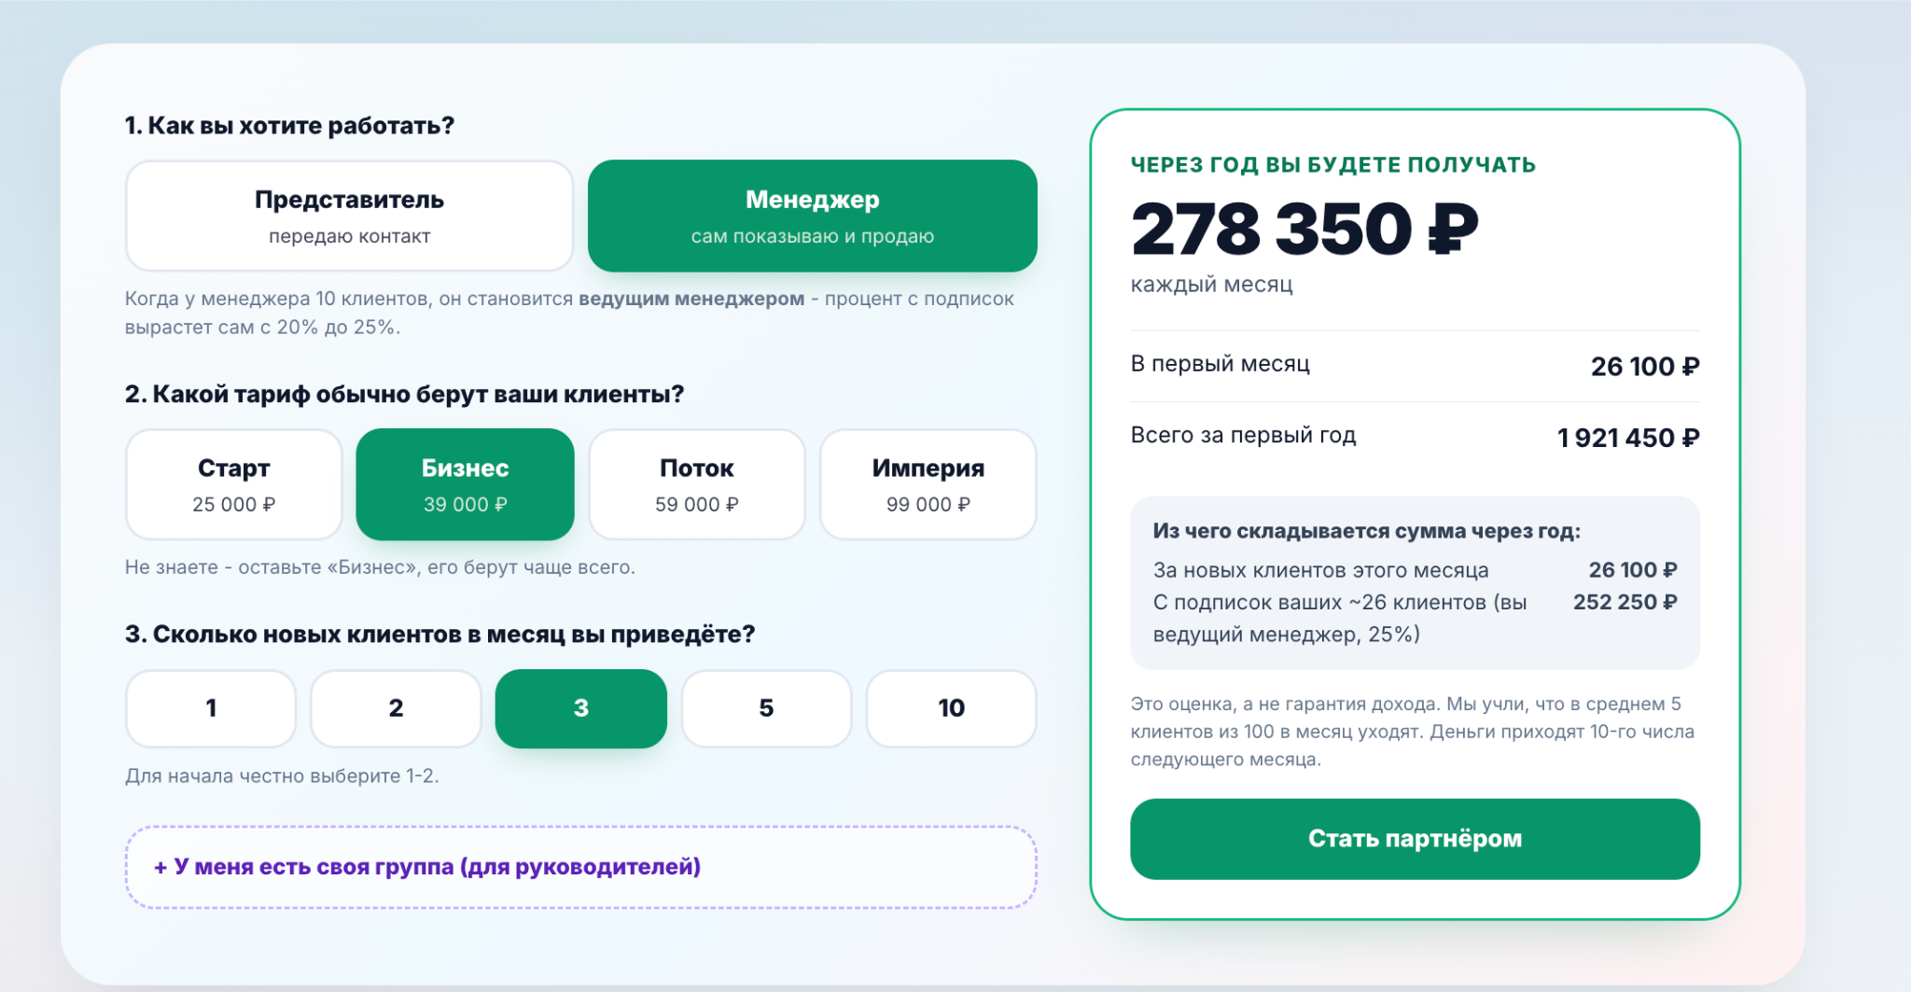
13) кнопку в формле последнего блока меняем на НАЧАТЬ

